**实验四 戴维宁定理的验证仿真实验**

一、 实验目的

掌握应用Multisim软件分析电路的基本方法，验证戴维宁定理

二、实验设备

1. 计算机 1台

2. Multisim软件 1套

3. 直流电压表 若干

4. 直流电流表 若干

5. 直流信号源及电阻 若干

三、实验原理

主要内容：使用Multisim绘制直流电阻电路，对所绘制的电路进行分析。分析方法需要掌握戴维宁定理。

戴维宁定理

应用戴维宁定理求解电路的步骤归纳如下：

1. 将待求支路从原电路中移除，求余下的有源二端网络N的开路电压。
2. 将有源二端网络N变换为无源二端口No,即将理想电压源短路，理想电流源开路，受控源保留，内阻保留，求出该无源二端网络No的等效电阻。
3. 将待求支路接入理想电压源与电阻串联的等效电压源，在求解所需的电流或者电压。

例：利用戴维宁定理求下图1中R3支路的等效电路。

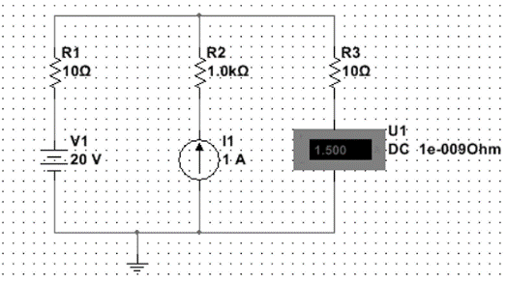

图1：戴维宁定理的原始电路图

第一步：如下图2所示，测量开路电压。电压大小为30V。

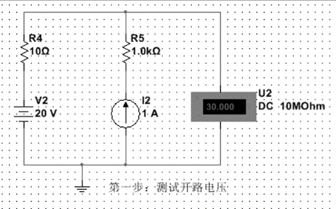

图2：测量开路电压图

第二步：如下图3所示，测量等效电阻。电阻大小为10Ω。

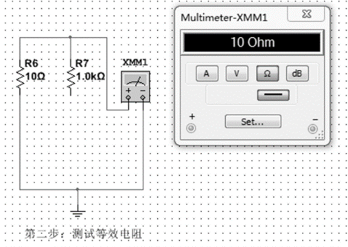

图3：测量等效电阻图

第二步：如下图4所示，得到戴维宁定理求解的等效电路图。

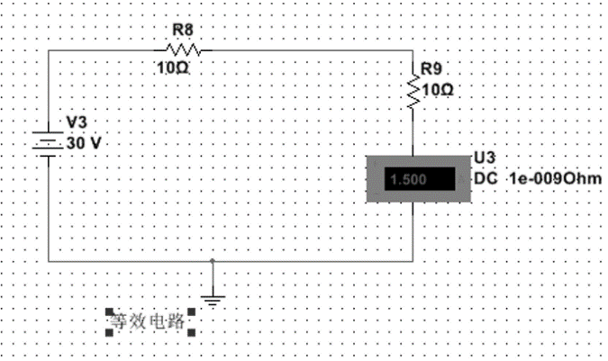

图4：戴维宁定理求解的等效电路图

三、实验验证

戴维宁定理的验证

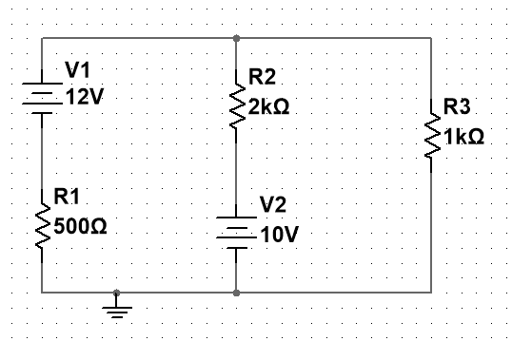如下图5所示，利用戴维宁定理求流过电阻R3（R3支路）的电流I。要求在实验报告中画出戴维宁等效电路。

图5：戴维宁定理的验证

实验数据记录到下表中：

表1：戴维宁定理的验证数据记录

|  |  |  |  |
| --- | --- | --- | --- |
|  | 开路电压 | 等效电阻 | R3电流I |
| 电压(V)  /电阻(Ω) |  |  |  |

四、实验结果分析：